（格式二～六）無活絡市場之債券投資－流動明細表
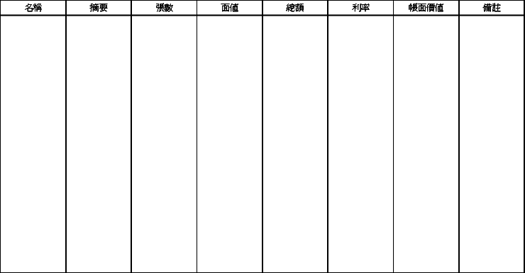
說明：１、債券之付息還本日期應於摘要欄內註明。
２、已提供作負債之質押者，應於備註欄註明。

